МУНИЦИПАЛЬНОЕ ОБРАЗОВАНИЕ «КАРГАСОКСКИЙ РАЙОН»
ТОМСКАЯ ОБЛАСТЬ

Управление образования, опеки и попечительства

МУНИЦИПАЛЬНОЕ ОБЩЕОБРАЗОВАТЕЛЬНОЕ УЧРЕЖДЕНИЕ
"СТАРОЮГИНСКАЯ ОСНОВНАЯ ОБЩЕОБРАЗОВАТЕЛЬНАЯ ШКОЛА"
636715, Томская область, Каргасокский район,
с.Староюгино, ул. Береговая, 72
Телефон/факс: (38 253) 33-144
E-mail: sugino@edo.kargasok.net

ПРИКАЗ

01.09.2023 г. № 60-1
Об организации методической
работы в МКОУ «Староюгинская ООШ»

на 2023-2024 учебном году

На основании Федерального закона от 29.12.2012г. №273-ФЗ «Об образовании в РФ», протокола педагогического совета от 31.08.2023г. №1, в целях дальнейшего развития школьной методической службы, повышения её качества в целях научно-методического обеспечения содержания образования, реализуемого в школе, по программам начального общего, основного общего образования, освоения новых продуктивных педагогических технологий, создания условий для развития педагогического мастерства.

ПРИКАЗЫВАЮ:

1. Организовать работу школы по единой методической теме «Системный подход к оценке качества воспитанности учащихся в условиях современного
учебно-воспитательного процесса»
2. Утвердить следующую структуру методической службы школы:
1. Методическое объединение классных руководителей
2. Методическое объединение учителей начальных классов и основного звена
3. Самообразование педагогов.
4. Утвердить основные приоритетные направлениями деятельности образовательного учреждения на 2023-2024 г.г:
- ФГОС начального и основного общего образования;
- сохранение и укрепление здоровья детей;
- духовно-нравственное воспитание детей;
- работа с одаренными детьми;
- непрерывное педагогическое образование;
- сетевое взаимодействие;
- системно- деятельностный подход;
- совершенствование воспитательной работы;
- преемственность;
- система оценки качества образования.
4. Назначить руководителями школьных методических объединений следующих педагогов:
ЧебыкинаС.А. - руководитель МО начальных классов;
Красникова М.А. – руководитель МО основной школы;
5. Утвердить следующий состав методического совета школы:
1. Красникова М.А. – председатель методсовета, учитель русского языка и литературы
2.Чебыкина С.А. – секретарь методсовета, руководитель МО начальных классов,
3. Закутаева О.А. - член методсовета, заместитель директора, учитель истории и обществознания
4. Ананьев В.Я. - член методсовета, уитель физической культуры
5. Суязова Л.А. – член методсовета, учитель начальных классов
6. Портная Л.А. - член методсовета, учитель начальных классов
6. Руководителям ШМО:
6.1. Красниковой М.А., ответственной за методическую работу, составить планы работы ШМО на 2023-2024 учебный год и предоставить их на согласование ответственной за методическую работу Красниковой М.А. до 01.09.23 г
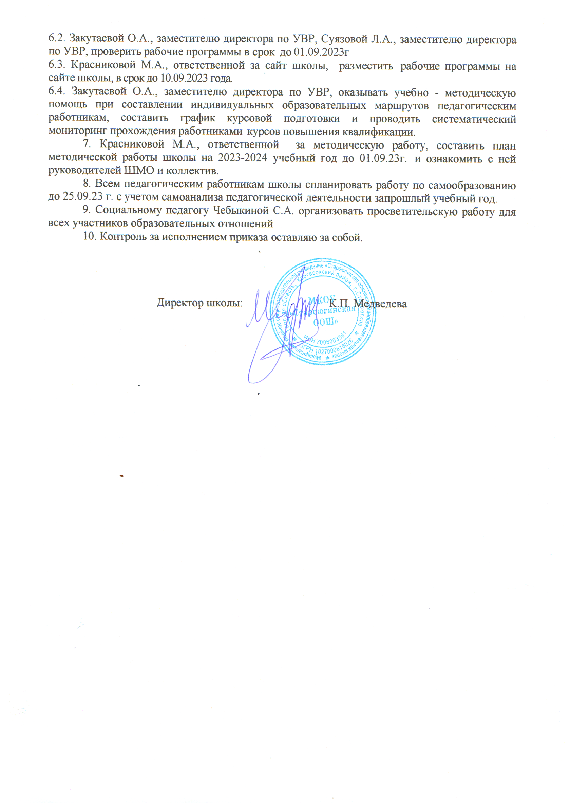
6.2. Закутаевой О.А., заместителю директора по УВР, Суязовой Л.А., заместителю директора по УВР, проверить рабочие программы до 01.09.2023г
6.3. Красниковой М.А., ответственной за сайт школы, разместить рабочие программы на сайте школы в срок до 10.09.2023 года.
6.4. Закутаевой О.А., заместителю директора по УВР, оказывать учебно- методическую помощь при составлении индивидуальных образовательных маршрутов педагогическим работникам, составить график курсовой подготовки и проводить систематический мониторинг прохождения работниками курсов повышения квалификации.
7. Красниковой М.А., ответственной за методическую работу, составить план методической работы школы на 2023-2024 учебный год до 01.09.23г. и ознакомить с ней руководителей ШМО и коллектив.
8. Всем педагогическим работникам школы спланировать работу по самообразованию до 25.09.23 г. с учетом самоанализа педагогической деятельности за прошлый учебный год.
9. Социальному педагогу Чебыкиной С.А. организовать просветительскую работу для всех участников образовательных отношений
10. Контроль за исполнением приказа оставляю за собой.

